Doradztwo Zawodowe w LXII LO Mistrzostwa Sportowego
Rok 2021/2022

1.Najnowszy biuletyn Mazowieckiego Obserwatorium Rynku Pracy:

http://obserwatorium.mazowsze.pl/.../Biul.../2021/2_2021.pdf

- Mapa Karier:

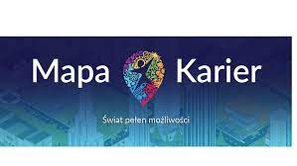

Link do bezpłatnej strony www.mapakarier.org wraz z informacją, że zawiera szczegółowe opisy ponad 600 zawodów oraz ścieżek edukacyjnych prowadzących do każdego z nich.

Wędrówka po Mapie Karier - wszystkie opisy zawodów

https://fb.watch/7VDjxEbeSY/

3. Ranking szkół wyższych Perspektywy 2021:

http://perspektywy.pl/portal/index.php?option=com_content&view=article&id=6154:trudna-wspinaczka-polskie-uczelnie-w-rankingu-szanghajskim-2021&catid=24&Itemid=119

4. Niezbędnik licealisty:
Karierowy niezbędnik licealisty, w którym zebraliśmy inspiracje, wskazówki i linki przydatne w świadomym planowaniu dalszej ścieżki edukacyjno-zawodowej: https://padlet.com/Mapa_Karier/KarierowyNiezbednikLicealisty

Link do nagrania webinarium dla rodziców „Jak pomóc dziecku w wyborach edukacyjno-zawodowych?”: https://youtu.be/-PZK__nseeI

Link do artykułu „5 rzeczy, o których warto pamiętać, rozmawiając z dzieckiem o ścieżce edukacyjno-zawodowej”: https://bit.ly/2PoVg74

Link do nagrania audycji z udziałem ekspertek Mapy Karier na antenie Polskie Radio Dzieciom: https://bit.ly/3kaCPRM

Link do podcastu “Jak wspierać dziecko w wyborze kierunku kształcenia lub w wyborze ścieżki kariery?” z cyklu Sto Monet - blog o edukacji finansowej dzieci i młodzieży: https://bit.ly/3zjQvBa

Spis wartościowych kanałów na YouTube i podcastów: https://bit.ly/35AvioJ

Spis inspirujących wystąpień z cyklu TED, zerknij na nasze propozycje: https://bit.ly/39W03Xn

5. Openstax Polska - darmowe podręczniki akademickie i licealne w języku polskim i angielskim:
https://openstax.pl/podreczniki?fbclid=IwAR1Q2ESnHoS7-Hcg97Jwri4JR2HGgZ6LdMFc2FlmKFY1Clc3IOtfWharhR0

6. Przyszłość edukacji. Scenariusze 2046:
Z jakimi wyzwaniami będzie się mierzyć edukacja w przyszłości? Na to pytanie staramy się odpowiedzieć w najnowszym raporcie „Przyszłość edukacji. Scenariusze 2046”, który powstał we współpracy z Collegium Da Vinci.
https://infuture.institute/raporty/przyszlosc-edukacji/?fbclid=IwAR2sZtVL9e-Nr_clK-uX9qO_qm-GuN9OsCjUFW_5aQdTO3ITYqwx4mq5wsQ

7. Dostęp do bezpłatnych zasobów dla nauczycieli zainteresowanych STEAM (science, technology, engineering, art, maths):
https://academy.skriware.com

8. Sztuczna inteligencja w edukacji - przyszłość uczenia się:
https://epale.ec.europa.eu/pl/blog/sztuczna-inteligencja-w-edukacji-przyszlosc-uczenia-sie?fbclid=IwAR0EoOH0Swyt2P-dyKg_J0vic-2SXONSa69SpggxUnJpWdW9NHB8p6QfNck
9. Wyszukiwarka Kwalifikacyjnych Kursów Zawodowych:
https://kkz.edu.pl/oferta/14#kursy
10. Job crafting - chwilowa moda czy trwała postawa?:
W pracy spędzamy dużą część naszego życia. Jak sprawić, by to, co robimy na co dzień przynosiło nam satysfakcję i poczucie rozwoju? Nawet, gdy nie do końca odpowiada nam obszar zawodowy branża lub zakres odpowiedzialności...
Gdzie przeczytacie/posłuchacie o tym podejściu?
Podrzucam kilka linków:
pulshr.pl: https://bit.ly/3o9q24q

EPALE Polska - Elektroniczna platforma na rzecz uczenia się dorosłych: https://bit.ly/3tHmXtw

Uniwersytet SWPS: https://bit.ly/3o7WZ1r

Empowermentwpraktyce.pl: https://bit.ly/3bD9I7l

Bartek Olejniczak - Zwinność osobista: https://youtu.be/u4N-GaFm5xg

11. Nowa publikacja WCIES pt. "Rozmowy na Kanapie", która jest świadectwem przemyśleń i doświadczeń pedagogicznych, artystycznych oraz życiowych grupy nauczycielek i nauczycieli skupionych w sieci współpracy i samokształcenia - "Klubie Aktywnego Nauczyciela Plastyki (i nie tylko) KANAPA", działającego we WCIES.
Publikację można pobrać jako plik pdf, klikając w niniejszy link: https://www.wcies.edu.pl/media/system/pdf/kanapa-2021.pdf

18. Jakie studia wybrać, gdy chcesz zostać miliarderem?:

https://businessinsider.com.pl/rozwoj-osobisty/jakie-studia-wybrac-by-zostac-milionerem/l52w09e?utm_source=fb&utm_medium=social&utm_campaign=fb_bi&fbclid=IwAR0NNS6UClohm4nM9OK-pDmlvpsNIFNrAjguNokkMxf66UFLJoal4-g5oYE

Propozycje na rok szkolny 2021/2022:

1. Miasto Stołeczne Warszawa:

Wiecie, że muzea w stolicy możecie zwiedzać za darmo
w poniedziałek Muzeum Powstania Warszawskiego
we wtorek Muzeum Marii Skłodowskiej-Curie w Warszawie i Muzeum Karykatury w Warszawie
w środę Zamek Królewski w Warszawie i Muzeum Fryderyka Chopina
w czwartek Muzeum Historii Żydów Polskich POLIN, Muzeum Warszawy Muzeum Warszawskiej Pragi i Muzeum Pałacu Króla Jana III w Wilanowie
w piątek m.in. Pałac na Wyspie, Starą Oranżerię i Biały Dom w Łazienki Królewskie

2. Edukacja w Zamku Królewskim w Warszawie:
LEKCJE MUZEALNE, WARSZTATY, WEBINARIA
Nowy Rok Szkolny 2021/22 R U S Z A M Y !
Zapraszamy do Zamku Królewskiego w Warszawie. W naszej ofercie edukacyjnej znajdziecie ciekawe propozycje dla uczniów, bezpłatne webinaria dla maturzystów a także webinaria dla nauczycieli. Do zobaczenia w Zamku Królewskim lub do miłego spotkania na wirtualnej lekcji w Królewskiej Szkole online!

Lekcje stacjonarne Twoja najpiękniejsza lekcja historii > https://www.zamek-krolewski.pl/edukacja/przedszkola-i-szkoly

Królewska Szkoła Online >https://www.zamek-krolewski.pl/.../lekcje-krolewska...

Webinaria dla nauczycieli > https://www.zamek-krolewski.pl/edukacja/nauczyciele

Zamek dla maturzystów > https://www.zamek-krolewski.pl/.../zamek-dla-maturzystow

Wolontariat junior > https://www.zamek-krolewski.pl/.../mlo.../wolontariat-junior

3. We wrześniu odbędzie się 15. Międzynarodowa Konferencja „Bezpieczeństwo dzieci i młodzieży w Internecie. Skierowana jest do przedstawicieli sektora edukacyjnego, naukowców, ekspertów, organizacji pozarządowych, administracji publicznej oraz branży internetowej. W dniach 20-21 września odbędą się sesje plenarne nadawane na żywo ze studia z możliwością zadawania pytań. W dniach 22-25 września będzie można wziąć udział w 15 sesjach warsztatowych (osobna rejestracja). Udział w konferencji jest bezpłatny. Organizatorem konferencji jest Polskie Centrum Programu Safer Internet (PCPSI), które tworzą NASK Państwowy Instytut Badawczy i Fundacja Dajemy Dzieciom Siłę oraz niemieckie konsorcjum klicksafe. Centrum jest współfinansowane ze środków Unii Europejskiej. Współorganizatorem wydarzenia jest ITU (Międzynarodowy Związek Telekomunikacyjny), głównym partnerem - Fundacja Orange.
https://www.konferencja.saferinternet.pl/program
- ElabExpo 21 Study, Travel, Explore - Na jakie studia za granicą możesz się dostać?:
Wirtualne targi online - 23 października 2021 - największy w Polsce festiwal edukacji międzynarodowej
https://expo.elabedu.eu/?fbclid=IwAR2uSX50bXXCnsY_Kg2ELHgkuyQAnmE0VPJEvzzl9qq-alKcL_N1tJ5Zs4Y

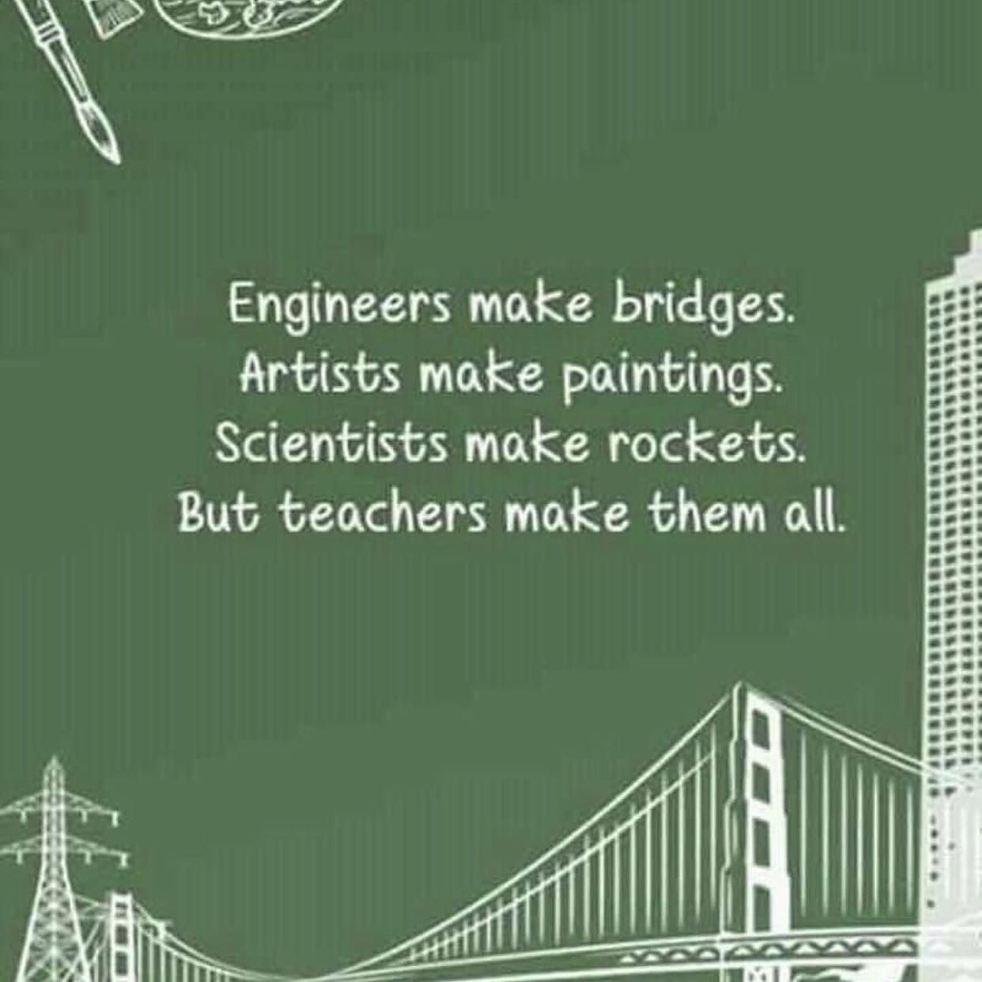

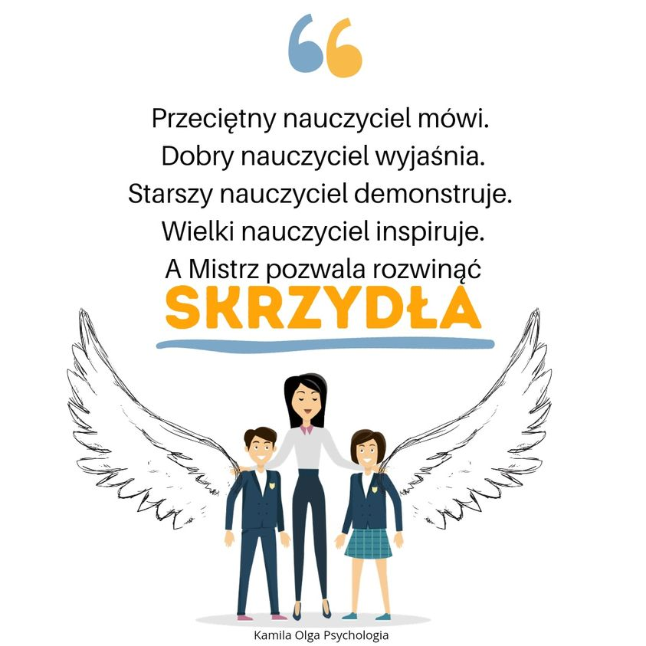

"Ojciec powiedział do swojej córki:
- Skończyłaś szkołę, oto samochód, który nabyłem wiele lat temu... Zanim ci go dam, zabierz go na parking używanych samochodów w centrum i powiedz, że chcę go sprzedać i zobacz, ile ci zaoferują.
Córka poszła na parking używanych aut, wróciła do ojca i powiedziała:
- Zaoferowali mi 1000 złotych bo wygląda na stary.
Ojciec powiedział:
- Zabierz go do lombardu.
Córka poszła do lombardu, wróciła do ojca i powiedziała:
- Pan w sklepie zaoferował 100 złotych , ponieważ to jest bardzo stary samochód.
Ojciec poprosił córkę, żeby pojechała do klubu samochodowego i pokazała im samochód. Córka wzięła samochód do klubu, wróciła i powiedziała ojcu:
- Niektórzy w klubie zaoferowali za niego 100000 złotych ponieważ to kultowy samochód i szuka go wielu.
Ojciec powiedział do swojej córki:
- Właściwe miejsce ceni Cię we właściwy sposób."*
Jeśli nie jesteś ceniona/ceniony, nie bądź zła/zły, bo to znaczy, że jesteś w złym miejscu. Ci, którzy znają Twoją wartość, to ci, którzy Cię doceniają. Nigdy nie zostawaj w miejscu, gdzie nikt nie widzi Twojej wartości.
Pamiętajcie o tym zawsze. Miłego dnia Wam życzę.

